
责任编辑：庞浩明思
电 话：18513790720
传 真：86-010-85725399
编辑邮箱：hljbsc2017zsw@163.com
地址：北京市朝阳区高碑店东区B区8-1 邮编：100022

2019.10.18

目录
2019.10.18 1
一．中国国内电石市场 3
2.3 重点PVC厂家价格 7
2.4 国内PVC现货市场价格 9
2.5国际PVC市场价格 9
三、相关产品 10
3.1原油 10
3.2 乙烯 11
3.3 EDC 12
3.4 VCM 13
3.5电石 14

中国国内电石市场

本周中国电石采购价格指数3165，与节前价格指数相比下降1.24%。
本周电石市场延续跌势，周内降幅50-100元/吨。整体情况来看，市场疲软主因运输衔接不畅，导致市场货源过剩;西北地区电石企业受前期国庆假期以及本周降雪影响运输，库存水平高位徘徊，整体积极出货为主，出厂价格降幅在100-150元/吨;下游PVC企业到货区域性不均，待卸提升缓慢，多数企业待卸量充足，华北、山东等地待卸低位，整体市场采购积极性一般，价格跟随市场幅度回落。
电石厂家情况：乌海地区本周出现降雪天气，货源流通受阻，加之月初国庆假期影响，因此库存压力较大，价格走低，零星电石炉出现停车情况;乌盟地区停车电石炉复工，产量提升，出货顺畅，受市场下调影响，对部分地区出厂价下调;下游宁夏地区开工无异常，本周价格继续回落，库存在原本偏高情况下，又有降雪天气影响运输不畅，因此出货压力有增;甘肃地区出货压力也亦增大，西南采购量减少，加之下游PVC企业个别检修，需求一般，故厂家库存增涨;陕西地区本周出货良好，企业多反映基本无库存，零星电石炉短暂检修或生产不稳，目前恢复正常;湖北地区本周军运会即将拉开序幕，武汉周边运输检查较严，暂时对企业运输影响不大。
下游PVC企业情况：本周下游整体待卸增长缓慢;陕西、河南、山西地区到货充足，河南地区PVC装置有个别轮修，电石需求有降;华北、山东地区待卸虽有增长，但提升有限，长线运输车辆有限，目前反映装车数量增加，到货趋势向好;西南地区继续减少西北采购量，逐渐转为川内采购，川内电石企业货源供应良好，下游企业到货稳定。

重点市场行情分述：

宁夏地区:电石市场行情不佳，交投重心下移。目前，周边地区低端到货增多，导致当地电石厂家出货更为不畅，企稳心态受到影响，个别企业下调报价，当地电石市场走势仍不乐观。
陕西地区:市场价格暂稳，交投气氛理想。目前，该地区电石货源供应略有紧张，下游氯碱企业对电石持续向好的需求为该地区电石行情带来稳定的支撑，价格短期内多可维稳。
乌盟地区:市场表现一般，生产企业电石炉开工正常，运输情况良好，但由于氯碱企业需求不旺，排队卸车增多，导致成交价位出现下调。短期来看，下游行业对电石产品需求量难有明显放大，乌盟地区电石市场价格或将延续低位走势。
河北地区:市场难以延续前期的稳定局面，交投重心小幅松动。据了解，当地到货稍显过量，下游氯碱企业对电石采购价格的压力增大，市场氛围难有好转，成交重心小幅走低。预计，随着周边行情的持续疲软，当地电石行情多难有转机出现。
山东地区:市场交投气氛正常，个别企业因到货情况不佳，小幅上调采购价格，但对整体市场上行的推动力有限，交投重心未见明显改观。据了解，当地氯碱企业开工负荷尚算平稳，而由于西北自用增多，部分电石厂家外销量减少，供应量不足，造成当地市场货源不均的局面。
影响因素：
1、需求方面：本周PVC企业检修时间较短，对需求影响不大，下周PVC企业检修寥寥，且装车数量正在提升，因此再无突发情况外，预计下周电石需求面平稳为主。
2、供应方面：目前电石企业供应量充足，电石停炉数量较少，西北企业库存偏高，目前仅有个别一体化企业检修或下周计划检修，另有内蒙之前某停车企业计划下周开启，此为不确定因素，因此预计下周电石供应量继续增加，继续呈现市场货源过剩局面。
3、运输方面：本周内蒙、宁夏迎来降雪天气，车辆通行速度减缓，而下游部分地区危化车要求严格，加之下游局部有压车现象，因此运输仍是目前影响市场主要因素。
后市预测：当前电石企业出货承压，下游需求一般，到货仍在增加，市场货源过剩状态难改，预计下周电石市场跌势难改。
- 二、聚氯乙烯市场
本周电石法PVC市场整体成交下探，价格回落50-80元/吨，市场参与者心态方面的变化是本周降价的主要原因，乙烯法PVC市场走势稳定，由于苏州华苏装置检修，乙烯法PVC供应减量，上游出货成交尚可。外盘方面，台湾台塑11月份美金报盘价格下调，报价800美元/吨FOB台湾主港，CIF中国报价830美元/吨，外围施压，国内企业信心不足;出口方面，电石法PVC出口830美元 FOB天津港，FOB较前期报价回落15美元/吨。
本周具体行情，山东地区检修企业本周末恢复开车，报价随国内行情灵活调整，降幅在30元/吨左右，个别未开工企业报价仍然坚挺在高位。西北地区PVC报价回落，部分产品流入西南地区，送到终端价格低位调至6500元/吨以内，西南本地PVC企业出货困难加大，厂家实际出货价格回落明显;华东地区市场下滑幅度在50元/吨左右，成交氛围不佳;其他地区市场向下调整降幅在30-50元/吨。
供需方面，下游终端刚需采购，本周PVC行业偏弱，市场回落，买涨不买跌的情绪凸显，同时盘面行情显弱，现货交投心理跟随调整，终端采购积极性不高，上游PVC厂家缺少挺价信心。
成本方面，原料电石价格窄幅回落，主要因运输恢复，PVC的到货量增加，采购方降低接收价格控制到货，整体上本周PVC企业的利润空间萎缩。
跟踪显示：10月17日中国电石法PVC市场价格指数(BPVC)6448.4，较上周四降0.52%。

市场价格分述：
电石法5型料报价零星下调，三型、八型价格窄幅整理：内蒙古、宁夏、青海地区5型电石料出厂承兑成交多在6300-6400元/吨;山东地区5型电石料出厂承兑报价在6580-6730元/吨;陕西地区5型电石料出厂现汇成交6450-6500元/吨;山西地区5型电石料出厂现汇成交多在6410-6450元/吨;河南地区5型电石料出厂承兑成交多在6500-6600元/吨;四川地区5型电石料省内含税送到承兑成交6500-6600元/吨;云南地区5型电石料出厂报价6800元/吨左右。(10月11日)
后市预测：
后期新增项目进度加快，供应端充足，需求面无利好消息释放出来，且进出口方面压力显现，预计下周PVC市场震荡整理运行，调整幅度在50元/吨左右。
2.1 本周行情回顾
受到货量逐渐稳定的影响，国内电石市场在本周表现不佳，各消费地出现小幅的下调，整体成交重心高位松动。西北主产区电石炉开工逐渐恢复，货源供应量稳定，但部分氯碱装置停车检修，需求量有所降低，华北、华中等消费地到货充裕，氯碱企业压价力度有所增大。

2.2大商所PVC期货价格

2019年大商所PVC主力合约收盘价格
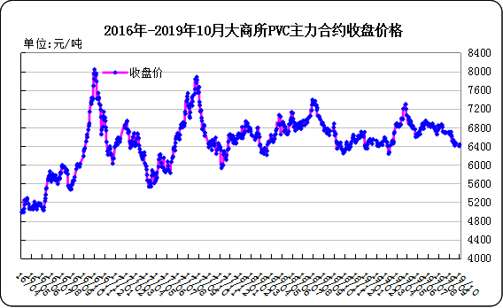

大商所PVC主力合约数据
 | 月份 | 开盘价 | 最高价 | 最低价 | 收盘价 | 结算价 | 成交量 | 持仓量 | 增仓
19/10/14 | 2001 | 6445 | 6465 | 6420 | 6435 | 6440 | 117180 | 308624 | -8722
19/10/15 | 2001 | 6430 | 6440 | 6365 | 6385 | 6395 | 148422 | 321890 | 13266
19/10/16 | 2001 | 6395 | 6420 | 6350 | 6350 | 6385 | 133078 | 328382 | 6492
19/10/17 | 2001 | 6335 | 6360 | 6305 | 6345 | 6330 | 198350 | 334512 | 6130
19/10/18 | 2001 | 6340 | 6355 | 6285 | 6350 | 6320 | 172102 | 331424 | -3088

2.3 重点PVC厂家价格
2019年国内PVC厂家价格走势图

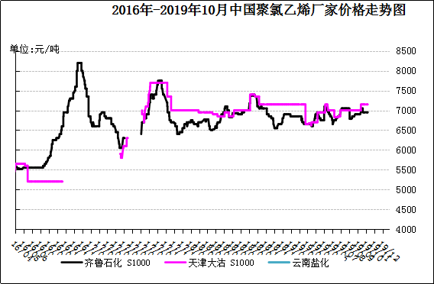

国内重点PVC厂家价格

单位：元/吨

日期 | 齐鲁石化 | 天津大沽 | 四川金路
日期 | S1000 | S1000 | SG3-5
19/10/14 | 6950 | 7150 | 6800
19/10/15 | 6950 | 7150 | 6800
19/10/16 | 6950 | 7150 | 6800
19/10/17 | 6950 | 7150 | 6800
19/10/18 | 6950 | 7150 | 6800

2.4 国内PVC现货市场价格
2019年国内PVC市场价格走势图
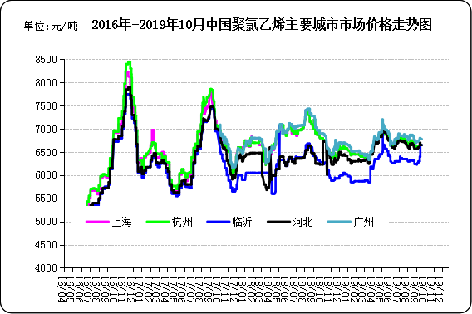

国内电石法PVC市场价格

日期 | 上海 | 杭州 | 临沂 | 河北 | 广州
19/10/14 | 6620 | 6620 | 6650 | 6530 | 6700
19/10/15 | 6620 | 6620 | 6650 | 6530 | 6700
19/10/16 | 6620 | 6620 | 6650 | 6530 | 6700
19/10/17 | 6600 | 6600 | 6650 | 6530 | 6700
19/10/18 | 6580 | 6580 | 6650 | 6530 | 6700

2.5国际PVC市场价格
2019年国际PVC价格走势图
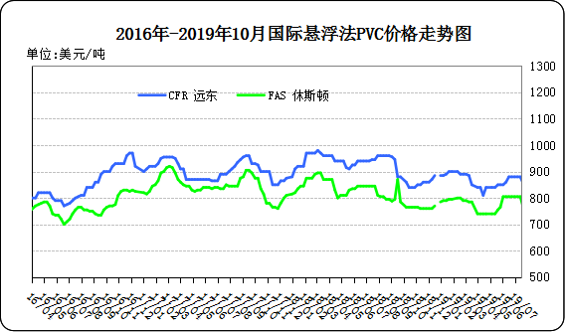

国际PVC市场价格

单位：美元/吨
 | CFR 远东 | FAS 休斯顿
19/09/19 | 870 | 755
19/09/27 | 865 | 755
19/10/11 | 865 | 745
19/10/17 | 835 | 745

三、相关产品

3.1原油
2019年国际原油期货价格走势图
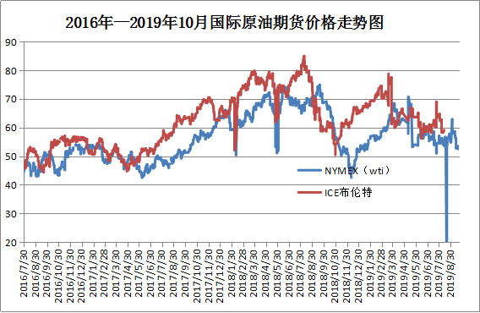

说明：1.NYMEX：美国纽约商品交易所西德州轻原油期货价格
- ICE：英国伦敦洲际交易所布伦特原油期货价格

国际原油期货价格

时间 | NYMEX | ICE
2019/10/11 | 54.7 | 60.51
2019/10/14 | 53.59 | 59.35
2019/10/15 | 52.81 | 58.74
2019/10/16 | 53.36 | 59.42
2019/10/17 | 53.93 | 59.91

3.2 乙烯
2019年国际乙烯单体市场价格走势图

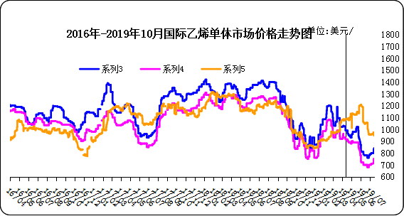

国际乙烯单体价格

单位：美元/吨
日期 | CFR东北亚 | CFR东南亚 | CIF西北欧
19/10/11 | 740 | 790 | 945
19/10/14 | 740 | 800 | 940
19/10/15 | 740 | 800 | 940
19/10/16 | 740 | 800 | 941
19/10/17 | 740 | 800 | 946

3.3 EDC
2019年国际EDC市场价格走势图
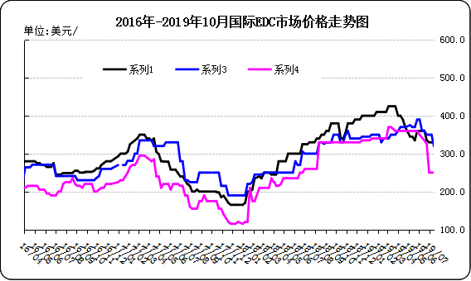

国际EDC市场价格

单位：美元/吨
日期 | CFR远东 | FOB西北欧 | FOB美国海湾
19/09/13 | 260.0 | 240.0 | 205.0
19/09/20 | 250.0 | 240.0 | 205.0
19/09/27 | 250.0 | 230.0 | 210.0
19/10/11 | 270.0 | 250.0 | 210.0
19/10/18 | 270.0 | 250.0 | 210.0

3.4 VCM
2019年国际VCM市场价格走势图

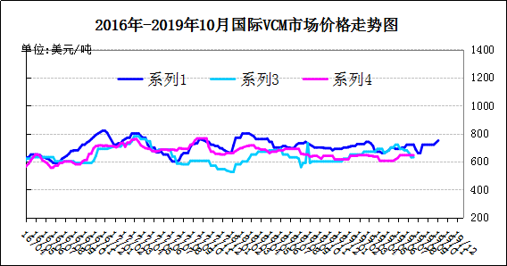

国际VCM市场价格

单位：美元/吨
日期 | CFR远东 | FOB西北欧 | FOB美国海湾
19/09/13 | 720 | 630 | 605
19/09/20 | 720 | 630 | 605
19/09/27 | 720 | 630 | 605
19/10/11 | 750 | 650 | 595
19/10/18 | 740 | 650 | 595

3.5电石

2019年国内电石市场价格走势图
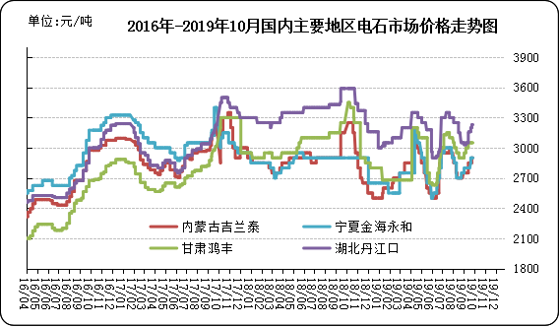

国内电石市场价格

单位：元/吨
日期 | 内蒙古吉兰泰 | 宁夏金海永和 | 甘肃鸿丰 | 湖北丹江口
19/10/14 | 2850 | 2850 | 3050 | 3230
19/10/15 | 2850 | 2850 | 3050 | 3230
19/10/16 | 2850 | 2850 | 3050 | 3230
19/10/17 | 2850 | 2850 | 3050 | 3230
19/10/18 | 2850 | 2850 | 3050 | 3230

专题：宏观统计数据

2019年1—8月份，全国房地产开发投资84589亿元，同比增长10.5%，增速比1—7月份回落0.1个百分点。其中，住宅投资62187亿元，增长14.9%，增速回落0.2个百分点。

2019年8月份，全国居民消费价格同比上涨2.8%。其中，城市上涨2.8%，农村上涨3.1%;食品价格上涨10.0%，非食品价格上涨1.1%;消费品价格上涨3.6%，服务价格上涨1.6%。1—8月平均，全国居民消费价格比去年同期上涨2.4%。

2019年1—8月份，全国固定资产投资(不含农户)400628亿元，同比增长5.5%，增速比1—7月份回落0.2个百分点。从环比速度看，8月份固定资产投资(不含农户)增长0.40%。其中，民间固定资产投资236963亿元，增长4.9%，增速比1—7月份回落0.5个百分点。

更多精彩敬请关注：中华商务网
返回本期目录

